**بسمه تعالی**

**بارم بندی مهارت های کاردانش – نیمسال اول**

**بارم بندی حسابدار عمومی مقدماتی**

|  |  |  |  |  |
| --- | --- | --- | --- | --- |
| فصل | تعداد تست | **نمره تئوری** | | نمره عملی |
| از 20 | از صد |
| اول | 3 | 5/1 | 5/7 |  |
| دوم | 7 | 5/3 | 5/17 | 20 |
| سوم | 3 | 5/1 | 5/7 | 10 |
| چهارم | 5 | 5/2 | 5/12 | 20 |
| پنجم | 3 | 5/1 | 5/7 | 10 |
| ششم | 4 | 2 | 10 | 20 |
| هفتم | 3 | 5/1 | 5/7 | 10 |
| هشتم | 3 | 5/1 | 5/7 | 10 |
| نهم | 3 | 5/1 | 5/7 |  |
| دهم | 2 | 1 | 5 |  |
| یازدهم | 4 | 2 | 10 |  |

**حسابداری صنعتی مقدماتی کاردانش**

|  |  |  |  |  |
| --- | --- | --- | --- | --- |
| **فصل** | **تعداد تست** | **نمره تئوری** | | **نمره عملی** |
| **از 20** | **از صد** |
| اول | 2 | 1 | 5 | -- |
| **دوم** | **4** | **2** | **10** | **12** |
| سوم | 8 | 4 | 20 | 20 |
| چهارم | 7 | 5/3 | 5/17 | 20 |
| پنجم | 6 | 3 | 15 | 15 |
| ششم | 5 | 5/2 | 5/12 | 11 |
| هفتم | 8 | 4 | 20 | 22 |

**حسابدار عمومی تکمیلی**

|  |  |  |  |  |
| --- | --- | --- | --- | --- |
| **فصل** | **تعداد تست** | **نمره تئوری** | | **نمره عملی** |
| **از 20** | **از صد** |
| اول | 3 |  | 5/7 | -- |
| دوم | 4 |  | 10 | 40 |
| سوم | 4 |  | 10 |
| چهارم | 6 |  | 15 |
| پنجم | 5 |  | 5/12 | 15 |
| ششم | 2 |  | 5 | 25 |
| هفتم | 3 |  | 5/7 |
| هشتم | 5 |  | 5/12 |
| نهم | 4 |  | 10 | 10 |
| دهم | 4 |  | 10 | 10 |

**حسابدار حقوق و دستمزد**

|  |  |  |  |  |
| --- | --- | --- | --- | --- |
| **رديف** | **فصل / عنوان** | **بودجه بندي ساعات تدريس تئوري و عملي** | **بودجه بندي نمره** | |
| **كتبي** | **عملي** |
| **1** | **فصل اول : مفاهیم و محاسبات پایه در حــقـوق و دسـتـمـــزد** | **33 ساعت** | **30** | **20** |
| **2** | **فصل دوم: قوانین بازنشستگی و مالیات مشمولان مدیریت خدمات کشوری** | **25 ساعت** | **20** | **25** |
| **3** | **فصل سوم : قوانین بیمه، بازنشستگی و مالیات مشمولان قانون کار** | **35 ساعت** | **30** | **27** |
| **4** | **فصل چهارم: حسابداری دستمزد در شرکت های تولیدی** | **27 ساعت** | **20** | **18** |
|  | **امتياز سنجش مشاهده اي آزمون عملي** |  |  | **10** |
| **جمع** | | **120 ساعت** | **100** | **100** |

بارم بندی دروس اختیاری شاخه کاردانش

بارم بندی سازمان و مدیریت برای نوبت اول و دوم و شهریور ماه

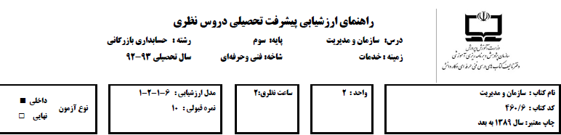

**پایانی اول دی ماه**

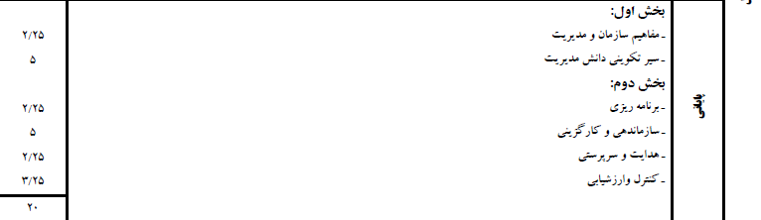

پایانی دوم خرداد و شهریور

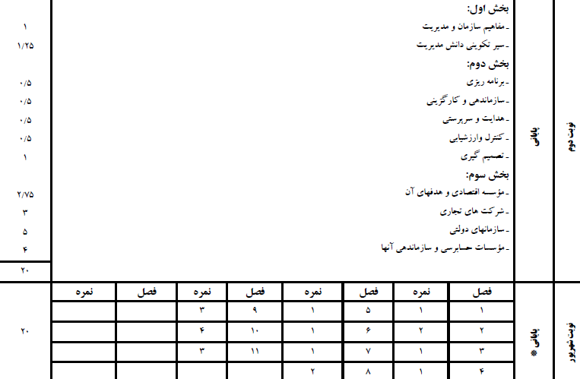

**بارم بندی ریاضیات امور مالی برای نوبت اول و دوم و شهریور ماه**

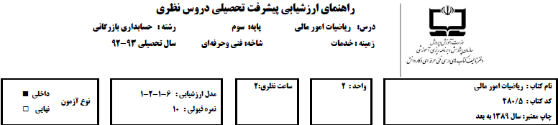

پایانی اول

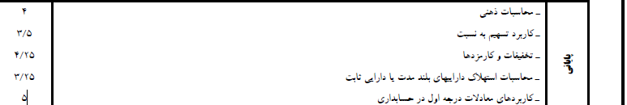

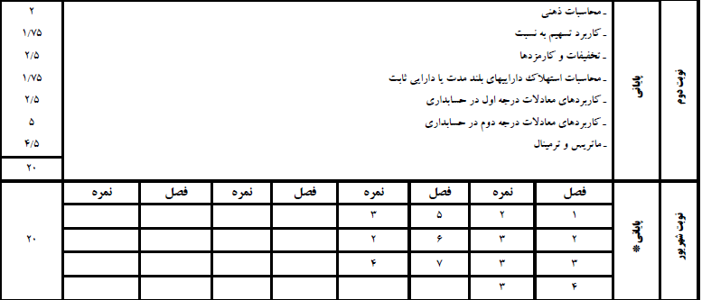

**بارم بندی حسابداری شرکتها برای نوبت اول و دوم و شهریور ماه**

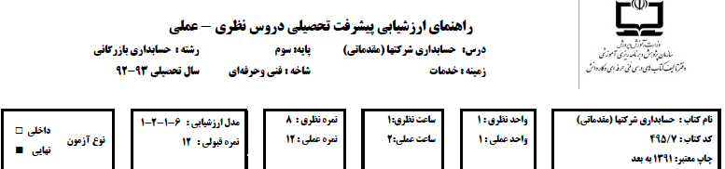

**پایانی اول**

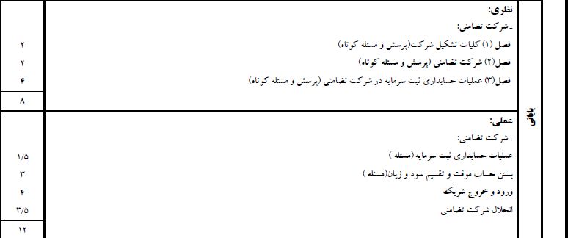

**پایانی دوم و شهریور ماه**

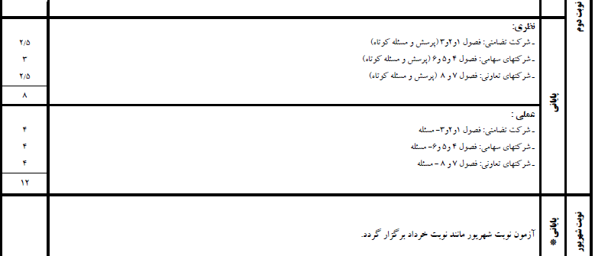

**مفاهیم و روشهای آماری یک**

